O nouă oportunitate pentru oraşe oferită de Ambasada Franţei! Aflaţi mai multe despre Concursul „Orașul durabil”!

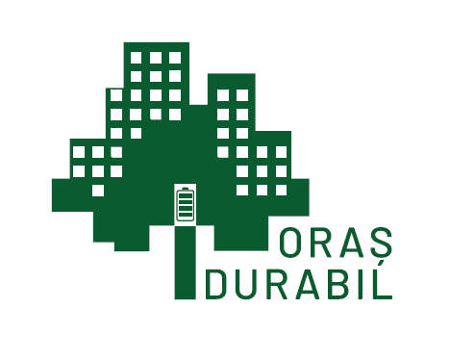
Ambasada Franței în România, în parteneriat cu Business France și Camera franceză de Comerț și Industrie din România (CCIFER) lansează prima ediție a concursului „Orașul durabil”, deschis tuturor comunităților - județe, municipii, orașe, comune – care premiază inițiativele inovatoare din domeniul dezvoltării sustenabile.
Pentru această primă ediție a concursului, Ambasada Franței în România și partenerii săi invită toate autoritățile locale din România să trimită, înainte de 30 martie 2018, proiectele deja finalizate sau în curs de finalizare, care ilustrează un pas important în dezvoltarea durabilă a comunității lor.
Această inițiativă a fost deja implementată de ambasadele Franței din Bulgaria și Polonia și își propune să sensibilizeze actorii regionali cu privire la politicile de dezvoltare urbane, să pună în valoare expertiza franceză și să confere o nouă dinamică acțiunilor de cooperare descentralizată franco-române.
Proiectele câștigătoare vor fi selectate de un juriu format din experți independenți și vor câștiga o excursie de studiu într-o comunitate de referință parteneră din Franța pentru a vedea alte exemple inovatoare în ceea ce privește dezvoltarea durabilă a comunităților.
Tematici abordate:
Acest concurs își propune să pună în valoare inițiativele pozitive ale colectivităților locale din România și să le recompenseze pe cele mai implicate în dezvoltarea durabilă și în lupta împotriva schimbărilor climatice pentru acțiunile lor în domeniile cheie care se circumscriu „orașului durabil”:
1) apă, canalizare și gestionarea deșeurilor;
2) mobilitate urbană;
3) eficiență energetică;
4) valorificarea construcțiilor și reabilitarea patrimoniului.
Dosarul de candidatură cuprinde:
- formularul de candidatură (în limba franceză sau în limba română);
- o prezentare a colectivității locale (în limba franceză sau în limba română);
- o prezentare detaliată a proiectului (în limba franceză sau în limba română);
- un buget detaliat al proiectului.
O colectivitate locală poate depune mai multe dosare de candidatură cu condiția ca acestea să se refere la categorii tematice diferite ale concursului.
Mai multe informații referitoare la concurs puteți solicita de la d-na Estelle Ribes (estelle.ribes@diplomatie.gouv.fr) şi de la d-na Andreea Pâlcu (andreea.palcu@diplomatie.gouv.fr).
Formularul de candidatură, precum și regulamentul concursului sunt disponibile AICI.

